画像編集（Canva使用）

【１】ファイルの５種類の説明

①JPG（ジェイペグ）＝画像（「フォト」で開く）

②PNG（ピング）＝画像（「フォト」で開く）

③GIF（ジフ）＝画像（「フォト」で開く）

④PDF（ピーディーエフ）＝印刷する電子文書（「Webブラウザー」か「Adobe Acrobat Reader（専用ソフト）」等で開く）

⑤MP4（エムピーフォー）形式の動画＝動画（「映画＆テレビ」で開く）

【２】画像の透過方法（背景を透明にする）

①「WEBブラウザ上で簡単に透過PNG画像を作成できるツール」を使用

（参考）PEKO STEP https://www.peko-step.com/tool/alphachannel.html

【３】Webページを保存する（HTML形式）

①インターネットに接続しなくても、その時に表示されているWebページが自分のパソコン内に保存される（※Webページの画像ファイル等のフォルダも一緒に保存される）

②アドレス欄に「file:///C:/Users…」と表示されていたら、パソコン内に保存されている

【４】拡張子についてのまとめ
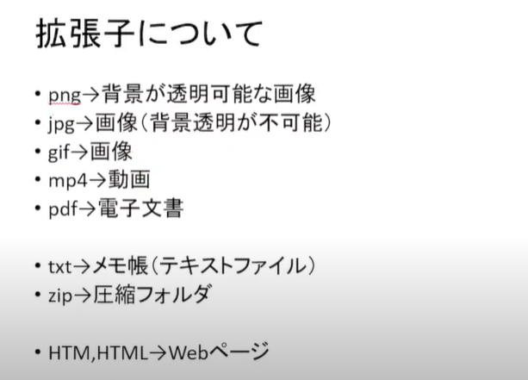

【５】MP4の動画を見る場合

①mp4フォルダを右クリック→「プログラムから開く」→「映画＆テレビ」をクリック

②フリーソフト「VLCメディアプレーヤ」がおすすめ

【６】Google keep（グーグル・キープ）の使い方

